Thứ ba ngày 03 tháng 3 năm 2020
Toán
Ôn tập
1/ Đặt tính rồi tính:
7483 + 152 900 – 486 2543 + 5027 8300 – 734
149 x 5 705 x 4 593 : 6 345 : 3
2/ Điền dấu ( >, <, = ) thích hợp vào chỗ trống:
99mm ……1m 8m2dm….100dm
3m52cm….352cm 1km…..935m
3/ Tìm X:
a/ X x 7 = 792 : 4 b/ 5603 – X = 1273
…………………………… ……………………………
c/ X : 6 = 815 + 317 d/ X : 3 = 346
…………………………… ………………………………...
4/ Điền số thích hợp vào chỗ chấm:
2 ngày 6 giờ = ………giờ 5 tuần 4 ngày = ……ngày
2m80cm=……cm 5dm7cm= …….cm
5/ Đoạn đường thứ nhất dài 2143m, đoạn đường thứ hai dài hơn đoạn đường thứ nhất 325m. Hỏi cả hai đoạn đường dài bao nhiêu mét?
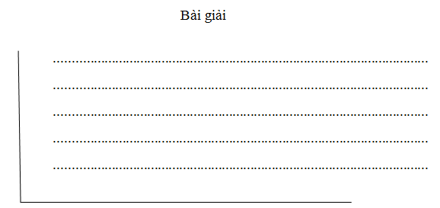
6/ Một cửa hàng có 10454kg gạo, cửa hàng đã bán trong 4 tuần, mỗi tuần bán 561kg gạo. Hỏi cửa hàng còn lại bao nhiêu ki-lô-gam gạo?
Bài giải
.........................................................................................................
.........................................................................................................
.........................................................................................................
.........................................................................................................
.........................................................................................................

7/ Một hình chữ nhật có chiều dài 27 cm và chiều rộng bằng chiều dài . Tính chu vi của hình chữ nhật đó.

Bài giải
.........................................................................................................
.........................................................................................................
.........................................................................................................
.........................................................................................................
.........................................................................................................

8/ Tính chu vi hình vuông có cạnh là 7cm.
Bài giải
.........................................................................................................
.........................................................................................................
.........................................................................................................

Rèn chữ:
Bài : Hội vật

